Karácsonyra Marilyn Manson jegyet!

A Budapest Park ismét nagyot dobbantott, júliusban ugyanis 12 év után újra elhozza a fővárosba Marilyn Mansont. A kultikus zenész és bandája ráadásul új albummal érkezik. Szintén új show-val jön az electro-swing császára, Parov Stelar, hogy újra megtáncoltassa a Park közönségét. A Budapest Park bejelentette 2017 első fellépőit.

Az advent beköszöntével nemcsak a naptárunkat nyitogathatjuk naponta új meglepetésért, de a Budapest Park is új nevekkel támad decemberben, így 2017-ben sem maradunk majd emlékezetes koncertek nélkül.
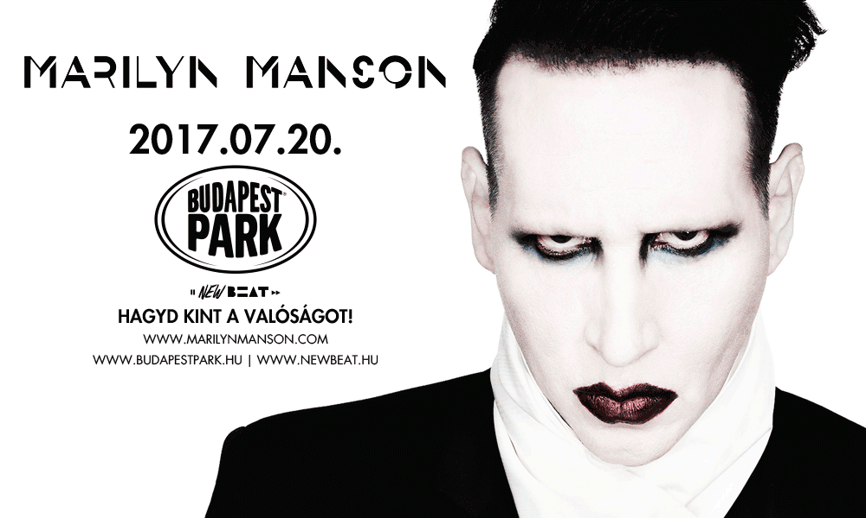
Az év egyik legnagyobb bejelentése - ide dobpergést kérünk – Marilyn Mansonkoncertje lesz, aki 12 év után tér vissza Budapestre, új albumával. Manson ugyanis nemrégiben bejelentette, hogy 10. stúdióalbumuk 2017-ben, Valentin-napon jelenik meg, az egyelőre SAY10 munkacím alatt futó lemezt pedig július 20-án élőben hallhatjuk.
A már bejelentett előadók között a Scooternek és a legendás Dj Bobonak örülhetünk, - előbbi koncertjére már novemberben elmentek az early bird jegyek. Most azonban újabb nevek váltak publikussá, akik már biztosan ott lesznek jövő nyáron Európa legnagyobb szabadtéri szórakozóhelyén: Budapesten csakis itt lép fel 2017-ben az electro-swing császárság, a Parov Stelar, akik tavaly csaknem teltházas buliban táncoltatták meg a közönséget, ezúttal pedig a Burning Spider című vadonatúj show-vel térnek vissza a Parkba. Ugyanígy, 2017-ben a fővárosban csak a Budapest Park nyitóhétvégéjén hallhatjuk majd Rúzsa Magdi gyönyörű dalait.
A kacat-pop és a kackiás bajusz királyai és egyetlen királynője, azaz az Amorf Ördögök két évvel ezelőtt - évi pár koncert erejéig - visszatért a színpadokra, hogy újraindulhasson a fapados űrutazás. Bajuszokat felcsatolni! Az Amorf Ördögök tarka társasága ugyanis 2017-ben a Budapest Parkot választotta egyedüli 2017-es koncertjük helyszínéül. Ők augusztus 4-én lépnek fel.
„A közönség kívánsága számunkra parancs”- vallja a parkos szervezőség, így 2017-ben visszatérnek a legnépszerűbb hazai előadók is. Az első nevek között van a rap két hazai fenegyereke, a géppuskanyelvű Majka & Curtis és a Halott Pénz is, akik idén felértek a legnagyobb színpadokra, többször is megtöltötték Európa legnagyobb szabadtéri szórakozóhelyét, ahol már hónapokkal a koncert előtt elment az összes jegy, a koncert napján pedig tízezren énekelték együtt a dalszövegeket. A csapat azóta is megállíthatatlanul szórja a rímeket, május 20-án térnek vissza a Park színpadára.
És ez még csak a kezdet. Idén nemcsak a karácsony miatt érdemes visszaszámolni, ugyanis a Budapest Park is sorra jelenti be a legújabb neveket Facebook-oldalán, így decemberben még biztosan számíthatunk meglepetésre.
A legjobb jegyárakra már érdemes most lecsapni: a Parov Stelar és a Marilyn Manson koncertekre pénteken indul a jegyértékesítés, míg a Halott Pénz koncertre már a jegyek fele elment, így nem árt sietni.
Facebook-események:
https://www.facebook.com/pg/budapestpark/events/
További információk:
http://www.budapestpark.hu/

Hagyd kint a valóságot 2017-ben is!
Budapest Park, 2016.12.06.

